INFORMATICĂ APLICATĂ | FIŞĂ DE LUCRU | LAB2
ARHITECTURA HARDWARE A SISTEMELOR DE CALCUL

ENUNȚ: Pornind de la arhitectura unui sistem de calcul se vor parcurge activitățile:
- Aplicarea conceptelor teoretice de bază în scenarii practice
- Identificarea practică a elementelor unui sistem de calcul de tip stație de bază (PC)
- Monitorizarea resurselor din arhitectura hardware prin utilitare specifice
CERINȚE:
- (40 min) Configurația rețelei personale (Home Network) – arhitectura hardware
  - Alegeți 3 componente fizice principale din arhitectura sistemului de calcul pe care operați (PC/laptop): CPU, sursă, memorie RAM, placă video, placă de bază, placă de rețea. Pentru fiecare element din arhitectura propusă, se va realiza o descriere tehnică pornind de la fișele de catalog accesate la furnizorii oficiali:
    - denumire completă a echipamentului
    - codul de identificare (Part Number)
    - 10 specificații relevante din fișa de catalog
  - Pentru fiecare componentă, se vor descrie conectori/porturi:
    - Denumirea conectorului/portului
    - Funcția conectorului/portului: transport date/alimentare
  - Pentru interfața de comunicare cu dispozitive I/O, se vor specifica
    - Denumirea porturilor/ conectorilor
    - Dispozitivul I/O deservit de conector

Denumire | CPU  Intel Core i5 | MEMORIA RAM | PLACA VIDEO  INTEL HD GRAPHICS 520
Cod identificare | I5-6300U |  | Skylake G
3-7 specificații | 2.40GHz  Cache  3 MB Intel® Smart Cache  Bus Speed  4 GT/s | Timp memorie DDR3  Capacitate 8GB  Frecventa 1600MHz | Generația 9  Core speed 300-1050 Boost MHz  Memory Type DD3
Conector/port | Socket- FCBGA1356 | 240pinDIMM mufa data | Soket FCBGA1356
Funcția | De alimentare | De date | De date
Denumire port | Placa de baza | Placa de baza | Placa de baza
Dispozitiv I/O | Placa de baza | Placa de baza | Placa de baza

Nota 1. Pct.1.b – pot fi prezentate imagini (poze făcute componentelor/ conectorilor/ porturilor)
Nota 2. Pct.1.c – se vor atașa imagini (poză făcută interfeței de conectare cu dispozitive I/O)

Rezolvare: Se va realiza un tabel cu descrierea componentelor selectate mai sus

- (20 min) Se vor descrie/monitoriza componentele unui sistem de calcul prin utilitarele Windows dedicate:
  - Utilitare UI: msinfo32, diskmgmt, devmgmt
  - Linia Comanda: Chkdsk, Defrag, Fdisk, DiskPart, Wmic
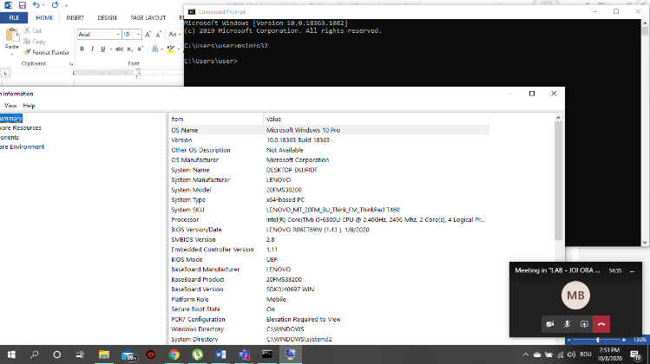
Msinfo32 - Microsoft informații sistem (Msinfo32.exe). Acest instrument se colectează informații despre computer și afișează o vizualizare cuprinzătoare a hardware-ului, componente de sistem, și software-ul mediu, care le puteţi folosi pentru a diagnostica probleme de computer.

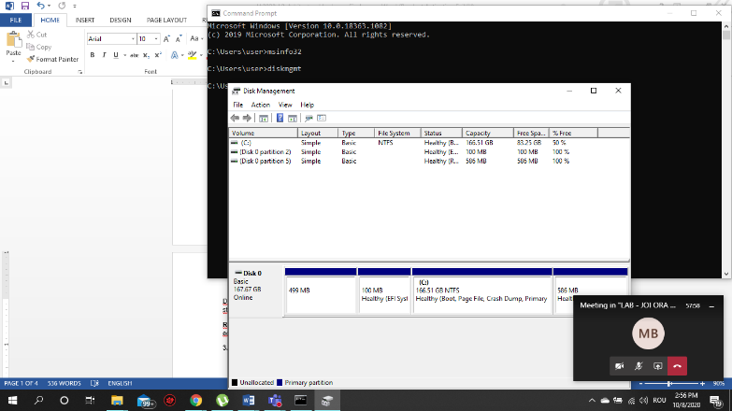
Diskmgmt- Gestionare disc (Disk Management). Acesta îți permite să creezi, să redimensionezi și să ștergi partiții așa cum vrei, direct din Windows.

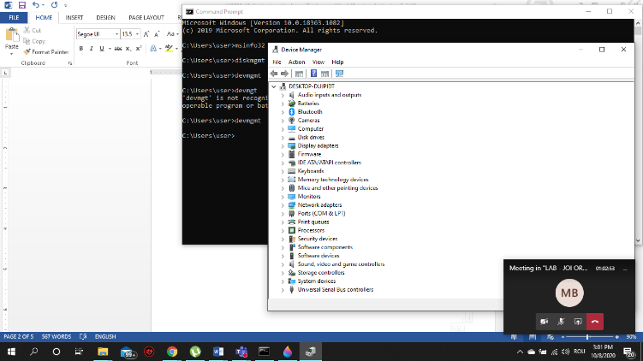
Devmgmt- Manager Dispozitive sau Device Manager este un instrument util care-ți permite să faci lucruri precum: să găsești componente hardware necunoscute pe PC-ul tău, să actualizezi drivere, să dezactivezi componente hardware

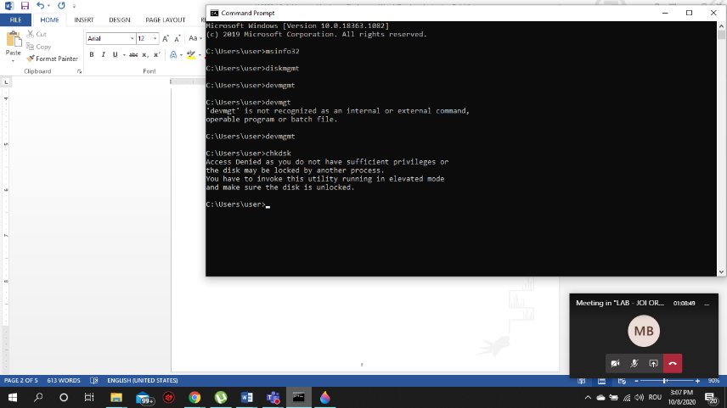
Chkdsk- chkdsk este o comandă Prompt Command folosită pentru a verifica un disc specificat și pentru a repara sau recupera datele de pe unitate, marchează, de asemenea, orice sectoare deteriorate sau defectuoase de pe hard disk sau disc ca "rău" și recuperează toate informațiile încă intacte.

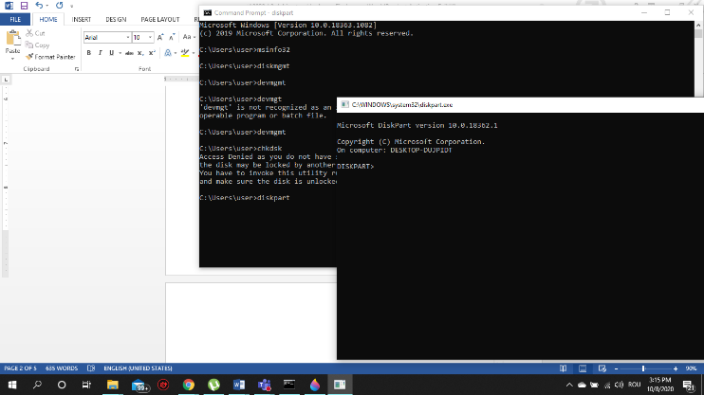

DiskPart- Comanda diskpart este o comandă a Consolei de recuperare utilizată pentru a crea sau șterge partiții pe unități de hard disk.

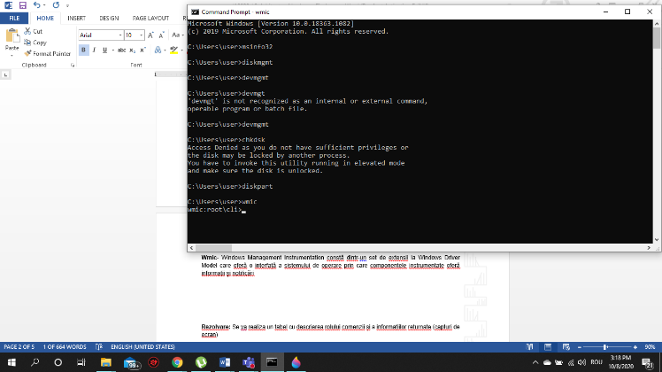
Wmic- Windows Management Instrumentation constă dintr-un set de extensii la Windows Driver Model care oferă o interfață a sistemului de operare prin care componentele instrumentate oferă informații și notificări.

Rezolvare: Se va realiza un tabel cu descrierea rolului comenzii și a informațiilor returnate (capturi de ecran)
- (20 min) Se vor parcurge întrebările și se va/vor allege varianta/variantele corecte de răspuns, argumentând corectitudinea răspunsului
- Denumiți componenta hardware conectată la placa de bază prin intermediul unui conector IDE0:
- DVD-RW
- Tastatură
- HDD
Justificare: Pentru fiecare controler IDE, puteți conecta două dispozitive. Poate fi unitate HDD și CD / DVD, sau două HDD-uri sau două unități CD / DVD. De regulă, controlorii sunt desemnați ca IDE0 și IDE1.

- Monitor

- Placa de bază ATX folosește un conector de alimentare cu:
- 12 pini
- 16 pini
- 20 pini
- 40 pini
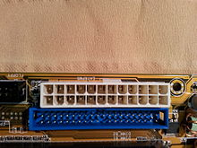
Justificare:
Răspunsul corect este 24 pini.

- Un conector cablu VGA este dispus cu:
- 5 pini
- 6 pini
- 10 pini
- 15 pini
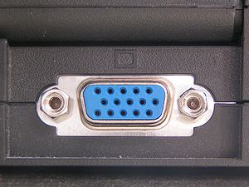
Justificare:

- Comanda pentru inspectarea erorilor de hard disk:
- Chkdsk
- Defrag
- Fdisk
- DiskPart
Justificare:
în Windows a fost integrat un utilitar cu prescurtarea chkdsk, de la Check Disk sau verifică hard disk.

- Slot-urile pentru plasarea memoriei RAM pe placa de bază sunt:
- PCIe
- AGP
- NCR
- AMR
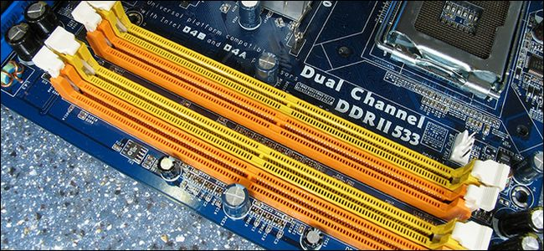
Justificare:Răspunsul corect este DDR

- Alimentarea unui HDD ATA se realizează printr-un conector de tip:
- Molex
- RJ11
- BNC
- RS232
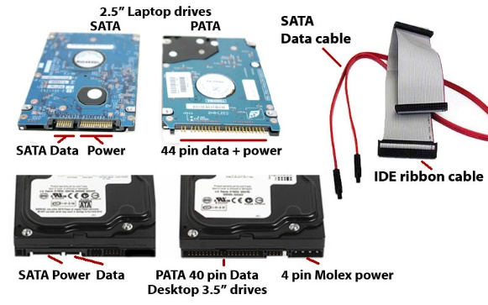
Justificare:

LIVRABILE:
1 document .docx /.pdf ce conține rezolvările exercițiilor 1-3, încărcat prin intermediul funcționalității MS FORMS.
TERMEN: Ziua desfășurării laboratorului (conform orar semi-grupă), 11.45 PM

